2024-08-12

UPPRÄTTANDE Av GENOMFÖRANDEPLAN   
i lifecare

LATHUND FÖR PERSONAL INOM VÅRD OCH OMSORG

Vid upprättande av en ny genomförandeplan ska du först ha fört ett samtal med brukaren och ev. anhöriga. Använd gärna ”samtalsguide för upprättande av genomförandeplan” och utgå ifrån svaren du fått när du upprättar den nya genomförandeplanen enligt nedan.

1. Välj ”Insatser” i kolumnen till vänster i Lifecare.
2. Klicka på första insatsen och därefter ”Lägg till”.

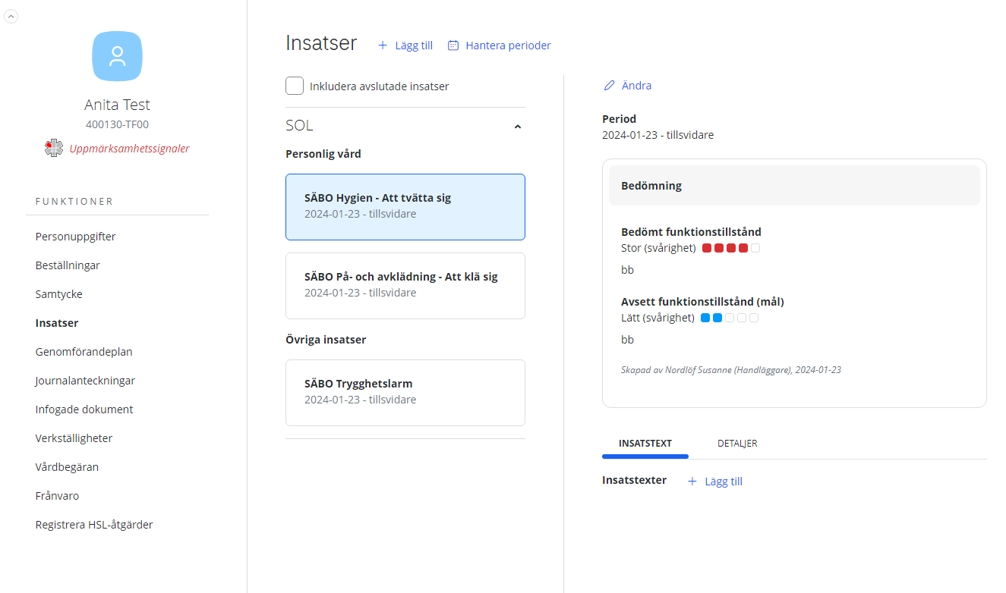

1. 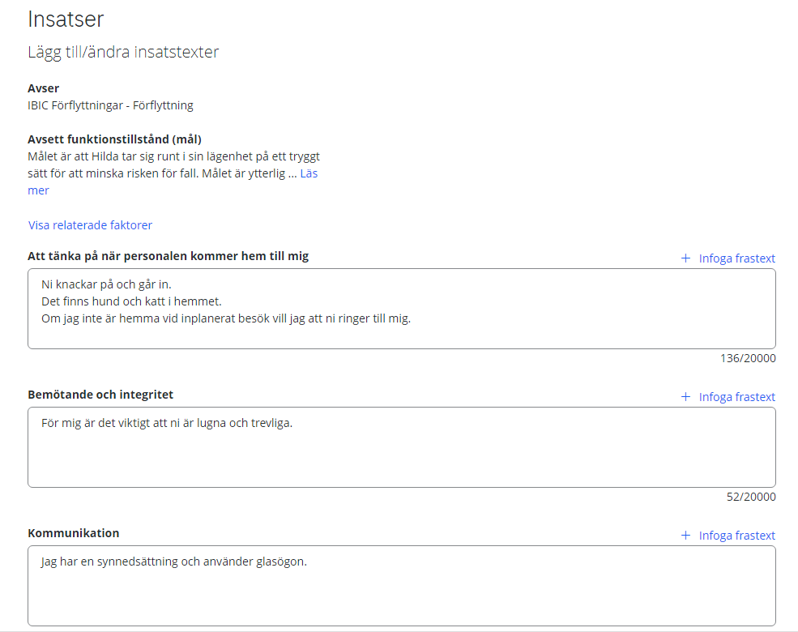Fyll i den allmänna informationen: *Att tänka på när personalen kommer hem till mig, Bemötande och integritet, Kommunikation, Min bakgrund, Min hälsa, Allergier, Övriga hjälpmedel* och *Närståendekontakt*. **Den allmänna informationen ska bara fyllas i under den första insatsen.**Använd gärna frastexter genom att klicka på ”Infoga frastexter”.
2. Längre ner på sidan hittar ni *”Vad”, ”Hur”, ”När”* och *”Vem”,* fyll i dessa utifrån informationen som framkommit i samtalet med brukaren. Fyll i om insatsen är *”Stödjande/Tränande”* eller *”Kompenserande”,* den informationen hittar ni i biståndsbeställningen. *”Mål”* kommer automatiskt från biståndshandläggare och behöver inte fyllas i.

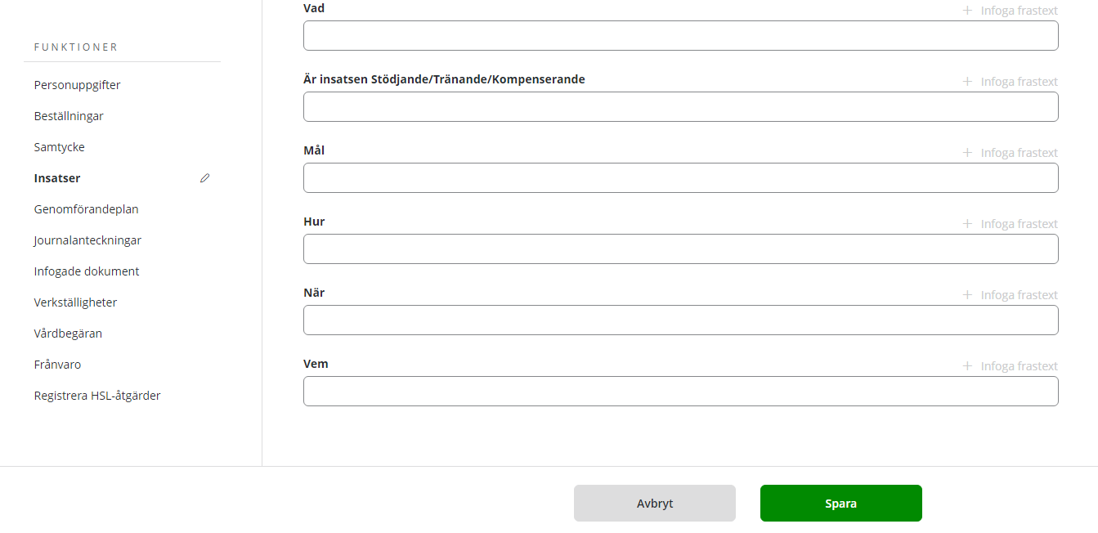

1. Klicka därefter på ”Spara” och gå vidare till **nästa insats**, ”Lägg till” och upprepa steg 4 ovan.   
   (Den allmänna informationen i Steg 3 ska bara ligga under den **första insatsen!**)

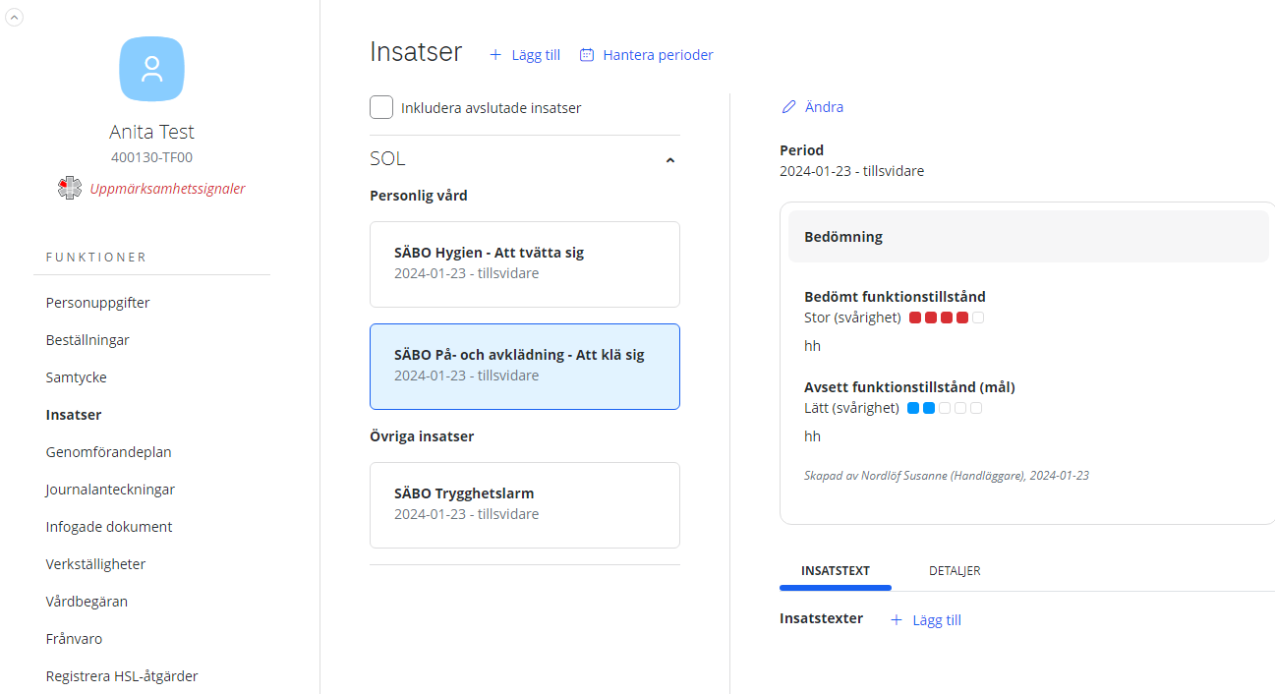

1. När information är ifyllt och sparat under samtliga insatser, välj ”Genomförandeplan” i kolumnen till vänster i Lifecare.
2. 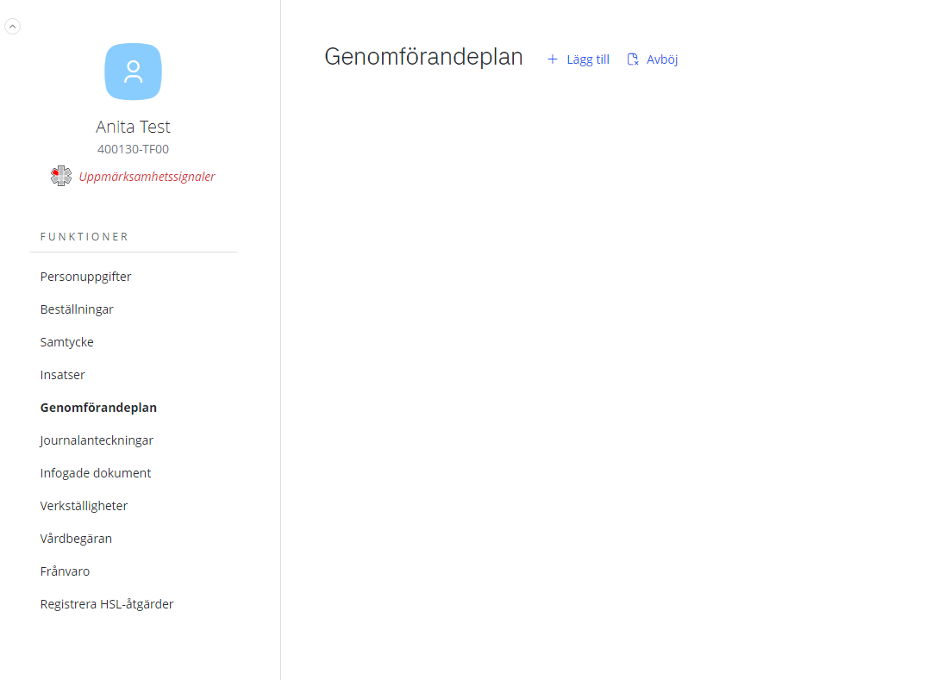Klicka därefter på ”Lägg till”,
3. Då skapas genomförandeplanen.

* Ange om brukaren varit delaktig eller ej.
* Kommentera brukarens delaktighet. Använd gärna ”Infoga frastext”.

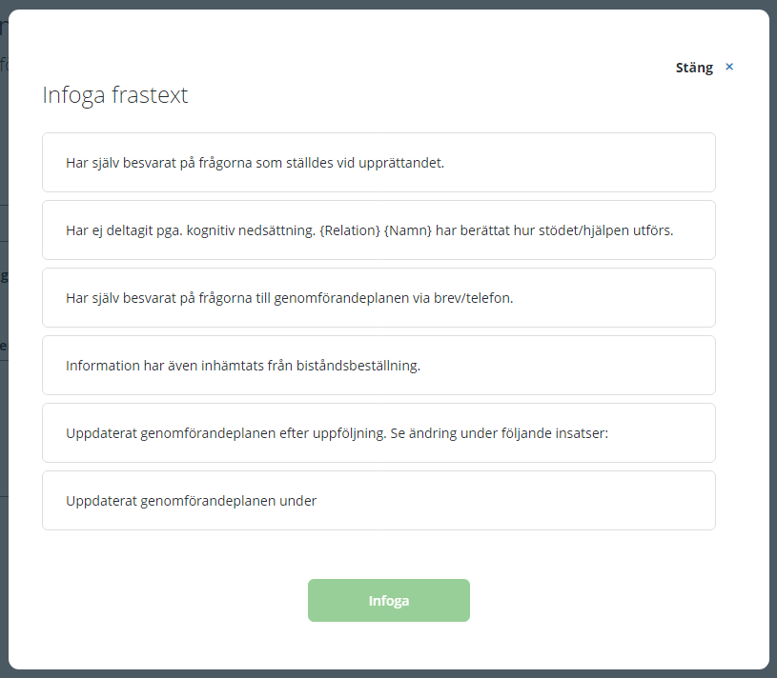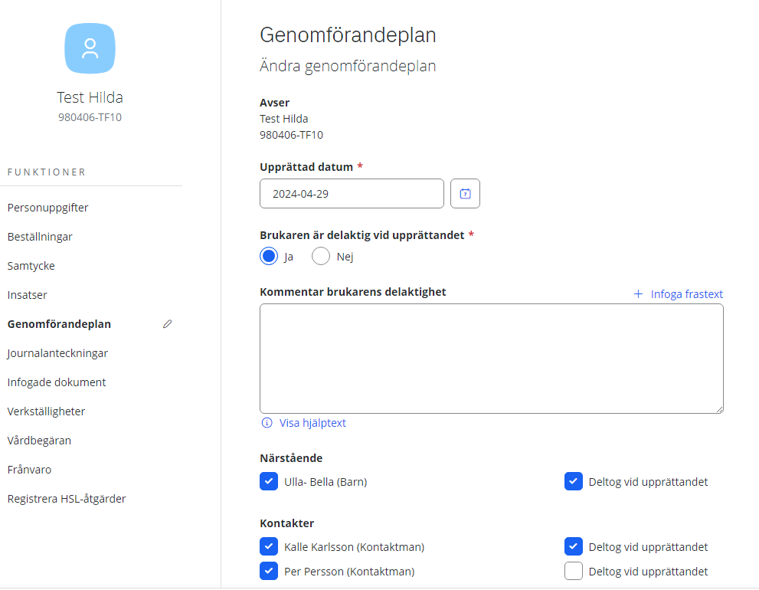

* Därefter bockar du i vilka kontakter som ska finnas med i genomförandeplanen, denna information kommer ifrån ”Personuppgifter” och ändras där.
* Bocka sedan i vilka som har deltagit.

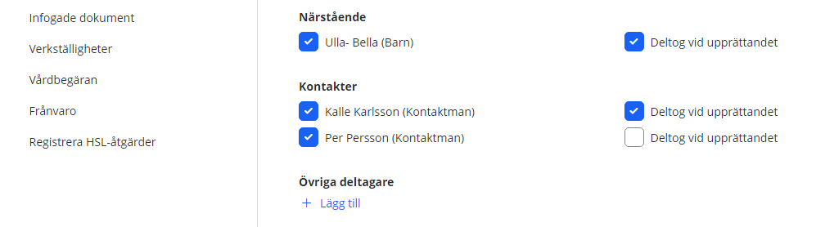

* 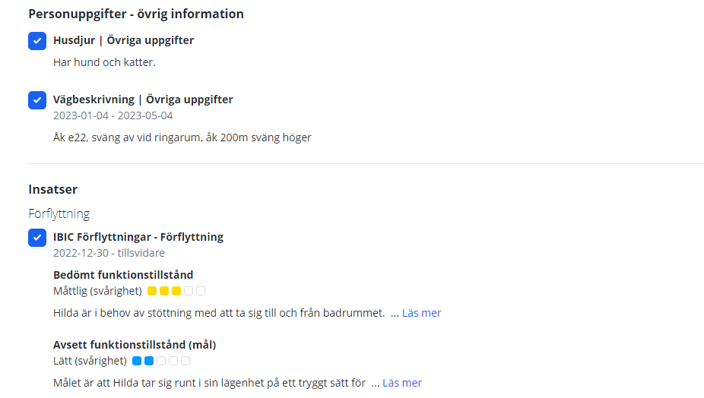Bocka i övrig information och de insatser som ska finnas med i genomförandeplanen.
* De insatser som inte är i klickade kommer inte att synas i genomförandeplanen.
* 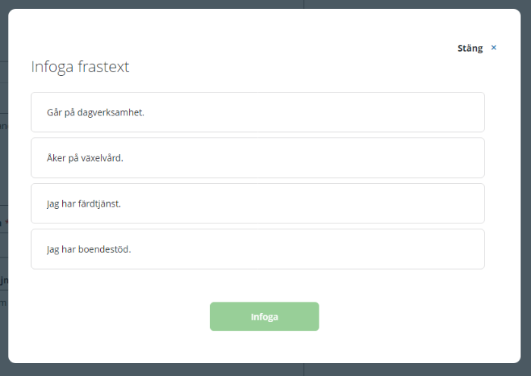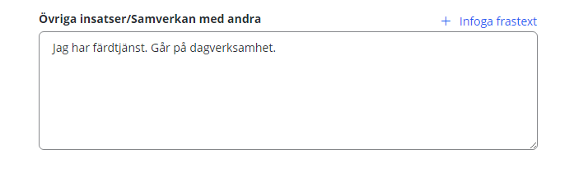 Om personen har ”Övriga insatser” fylls detta i längst ner på sidan. Använd gärna infoga frastexter.

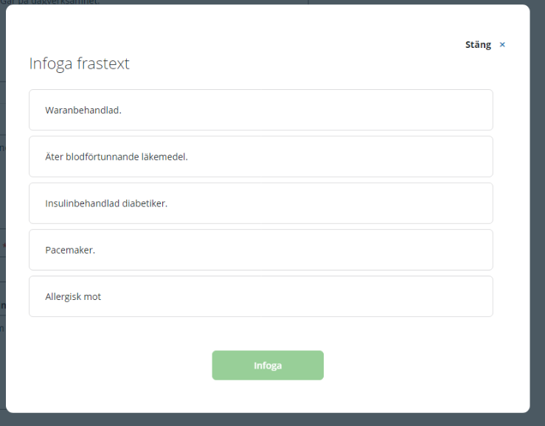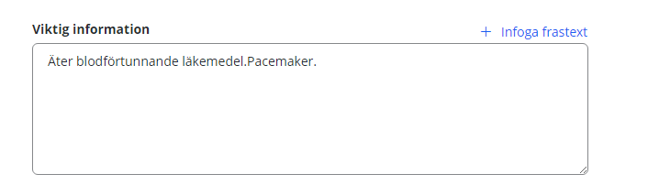  
  
- Fyll i ”Viktig information” om det finns. Använd gärna frastexter.

* Fyll i ”Uppföljningsdatum” (1 månad framåt vid helt ny genomförandeplan) och använd gärna frastexter i ”Kommentar uppföljning”.

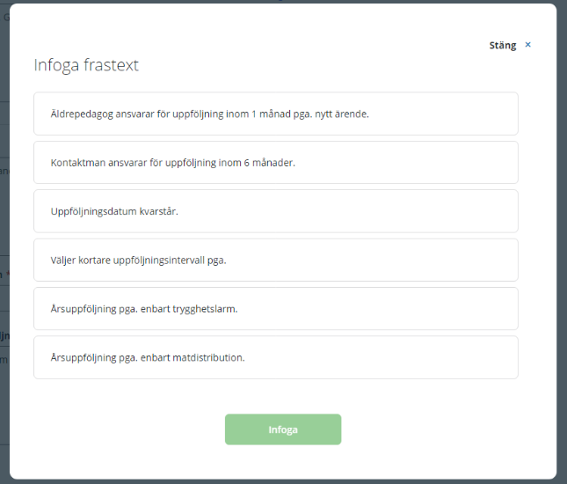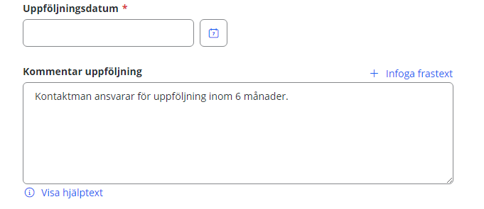

1. Klicka på ”Spara”

När du sparat genomförandeplanen kommer en grön ruta visas och det datum du angav för upprättande syns här.

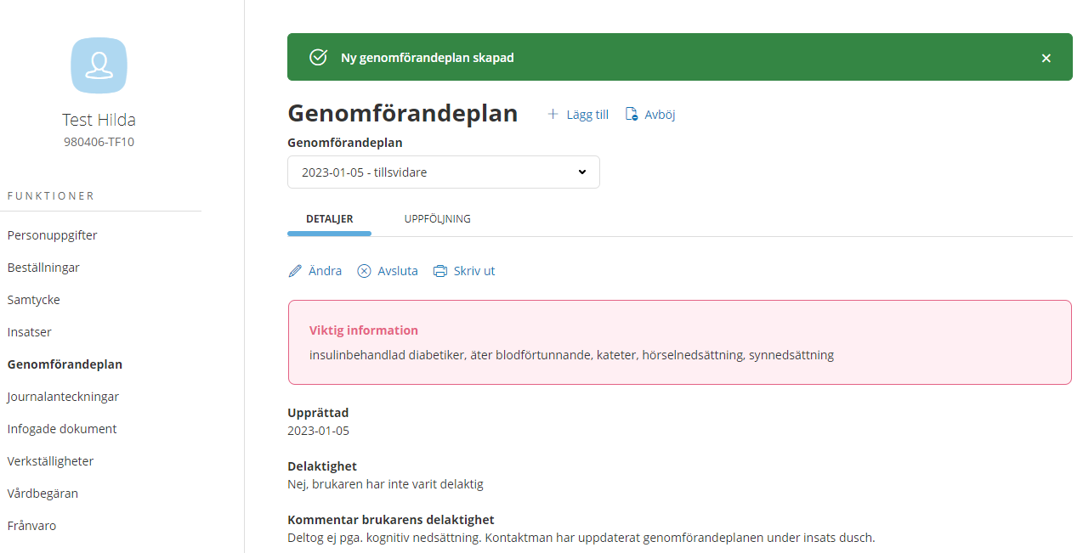

1. Skriv en **journalanteckning** att genomförandeplanen är upprättad samt skicka Lifecare-meddelande till arbetsgruppen, vikarier och till nattpersonal (i hemtjänst endast vid trygghetslarm och nattinsatser) om att en ny upprättad genomförandeplan finns att läsa.
2. **Skriv ut genomförandeplanen**, ett exemplar att lämna ut till brukaren och ett exemplar till arbetsgruppen.